Сборка товара в УТ11.
Менеджер
1.Принимает заказ клиента с email и оформляет в УТ11

Автоматически уходит уведомление в ТСД сборщику. Программа ищет адресата по должности «Сборщик франшиза». Статус «Перемещение товара» в «Ожидание сборки»
Автоматически создается «Перемещение товара» (статус «Не проведен»)

2.На основании «Заказа клиента» создает «Заказ на перемещение»

После сборки товара, менеджеру приходит на начальную страницу в УТ11 уведомление о завершении сборки товара.
Автоматически меняется статус по позициям в «Заказе клиента» с «К обеспечению» на «Отгружено»
3.На основании «Перемещение товара» создает «Реализацию товара»

Автоматически в печатной форме после проведения реализации в УПД добавляет № «Перемещения товара» и количество коробок.
см. Приложение №4

4.После проведения «Реализации товара» в «Заказе клиента» нажимает «Отправить УПД»
см. Приложение №6

Автоматически отправляется «УПД» и «Счет на оплату» на email клиента (email берется из карточки клиента) с указанием № транспортной накладной, названием ТК из «Заказа клиента» и темой письма.
см. Приложение №5

Сборщик
Получает уведомление в ТСД о новой задаче по сборке товара.
1.Заходит в ТСД под своей учетной записью

Учет времени сборки начинается с времени открытия задачи.
При открытии задачи, программа меняет статус в «Перемещении товара» на «Ведется сборка».
2.Открывает задачу на сборку товара.

3.Начинает собирать товар по задаче в ТСД.

5.Передает собранный товар Контролёру.
Автоматически меняется статус на в «Перемещении товара» на «Ожидает проверки».
4.После фактической сборки товара, закрывает задачу.
Заканчивается учет времени сборки.

Контролёр
1. Получает собранный товар от Сборщика

Учет времени сборки начинается со сканирования первого штрих-кода
При сканировании первого штрих-кода в «Перемещения товара», программа меняет статус на «Ведется проверка».
2.Открывает «Перемещение товара» в УТ11

3.Начинает проверку товара, путем считывания штрих-кодов на каждой единице товара

4.Отсканированный товар, Контролер складывает в коробку. После заполнения коробки, нажимает кнопку в «Перемещении товара» - «УПАКОВАТЬ»
см. Приложение №2

Автоматически выходит термоэтикетка с QR-кодом
см. Приложение №1
Автоматически присваивается отсканированному товара № коробки (№ коробки указывается на против каждой позиции).
см. Приложение №2

УТ11 создает ссылку с количеством упакованного в данную коробку товара в виде QR-кода и отправляет ее на web ресурс.
см. Приложение №1

5. Наклеивает термоэтикетку с QR-кодом на упакованную коробку.

6.Повторяет действия до полной проверки и комплектации товара
В случает отклонения факта, выходит сообщение «Факт отсканирован не полностью! Напишите комментарий.»
см. Приложение №3

Автоматически общее количество коробок указывается в «Перемещении товара» в верхнем углу
см. Приложение №2

Выдает возможность закрыть «Пермещение товара» или продолжить сканирование
7.После окончания проверки и комплектации товара нажимает кнопку «Провести и закрыть»

8.Проверяет отклонение, корректирует факт. Докладывает недостающий товар и убирает излишки

Выдает возможность закрыть «Пермещение товара» или продолжить сканирвание
Учет времени сборки заканчивает
Уходит уведомление менеджеру, начальнику отдела и начальнику склада
Уходит уведомление менеджеру «Товар собран, отклонений в факте нет».
При нажатии «Провести и закрыть» в «Перемещения товара», программа меняет статус на «Принят».
Создается задача в УТ11 бригадиру.
Автоматически создается документ в УТ11 «Акт расхождения» на позиции с расхождениям в факте
10.Контролер пишет комментарии о причине отклонения факта
9.2.После повторной проверки, нажимает кнопку «Провести и закрыть». В случаи расхождения в факте выходит сообщения.

9.1.После повторной проверки, нажимает кнопку «Провести и закрыть». В случаи отсутствия расхождения в факте, документ проводится.

В случает отклонения факта, выходит сообщение «Факт отсканирован не полностью! Напишите комментарий.»
см. Приложение №3

12.Контролер на КАЖДЫЙ паллет наклеивает «Транспортный лист» и стрейчует.
см. Инструкцию по сборке

При нажатии «Провести и закрыть» в «Перемещения товара», программа меняет статус на «Принят».
11.После заполнения комментариев, нажимает «Провести и закрыть»

12.Контролер на КАЖДЫЙ паллет наклеивает «Транспортный лист» и стрейчует.
см. Инструкцию по сборке

Приёмщик товара (в другом городе)
Автоматически загружается УПД с email в базу 1С 8
(это реализовано)

1. Получает собранный товар из Транспортной компании
2.Открывает «Поступление товара» в 1С 8
3.Начинает проверку товара, путём считывания QR-кода с коробки
Выходит сообщение «Товар из другого УПД»

Производится проверка ИНН отправителя , № и дата УПД (с web ресурса).

ЕСЛИ НЕ проходит проверку

Производится проверка ИНН отправителя , № и дата УПД (с web ресурса).

ЕСЛИ проверка прошла положительно

4. При сканировании QR-кода с коробки, открывается отдельное окно с артикулами, количеством содержащимся в коробке (подгружается с web ресурса) и возможностью сканирования факта.
см. Приложение №7

Информация из окна переносится в документ поступления: артикул - количество факт
5. Начинает сканировать факт. После завершения сканирования факта, нажимает «Перенести в документ»

6. Продолжает сканировать до окончания коробок с товаром

7. Проводит документ. О всех расхождениях или пересортах ставится задача в Битрикс 24

Приложение №1
Термоэтикетка (74*45 мм) содержит:
- Получателя (крупным, жирным шрифтом);
- Адрес доставки (крупным, жирным шрифтом);
- Номер коробки (большим, крупным, жирным шрифтом) в квадрате;
- Дата и время создания «Упаковочного листа»;
- Номер перемещения товара (цифрами);
- QR-код.
ИП ИВАНОВ И.И.
г. ПЕРМЬ
00:00:00
01.01.2020
№ АО00-001008

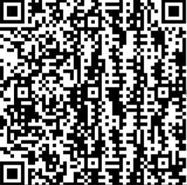

99

QR-код содержит:
- Ссылку на web ресурс;
- Данные отправителя (ИНН).

На WEB ресурсе хранятся следующие данные:
- Упакованный товар в коробку (артикул и количество);
- Номер «Заказа клиента» - для сопоставления соответствия упакованной коробки и УПД;
- Номер и дата «УПД» - добавляется к данным на WEB ресурсе после нажатия кнопки «Отправить УПД» менеджером в «Заказе клиента»;
- Данные отправителя (ИНН).

Приложение №2
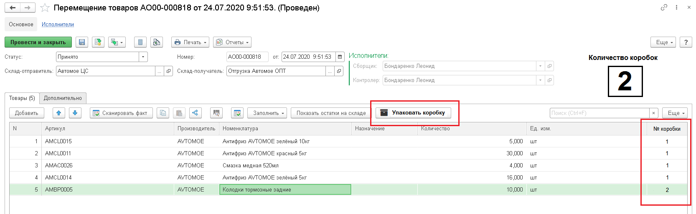

Приложение №3
Артикул | Отклонение в сканировании | Комментарии
AMBP0001 | - 3 | (место для заполнения кладовщиком)
Принять и закрыть |  | Продолжить сканирование

В третьей колонке, кладовщик обязан указать причину отклонения в сканировании. Без заполнения комментария по каждому пункту, закрыть сообщение и провести документ нельзя!
Данная форма сообщения должна сохраниться в программе 1С для последующего прочтения и обработки в древе связей от документа перемещения. Для выполнения данного пункта рекомендуется адаптировать любую существующую форму из УТ или создать новую.
Перемещение товара, по которому были отклонения факта в сканировании подсвечиваются в журнале «Документов перемещения товара» ярким цветом!

Приложение №4
В УПД в печатной форме в пункте №9 «Данные о транспортировке и грузе» отображался номер перемещения и итоговое количество коробок сформированных по данному перемещению (жирным шрифтом).
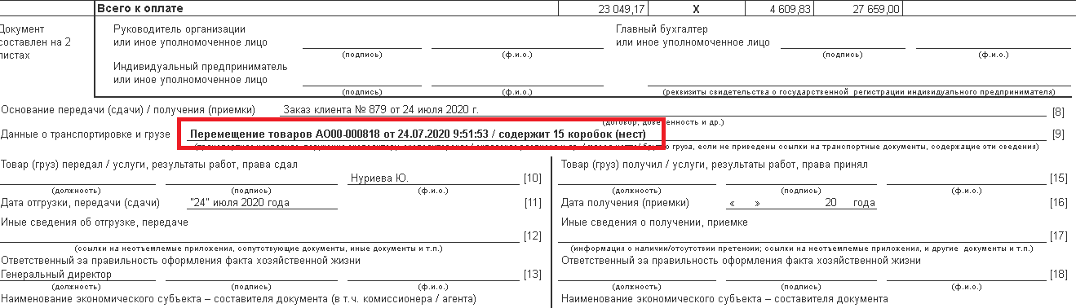

Приложение №5
В «Заказе клиента» добавить поле для указания № транспортной накладной и даты отправки.
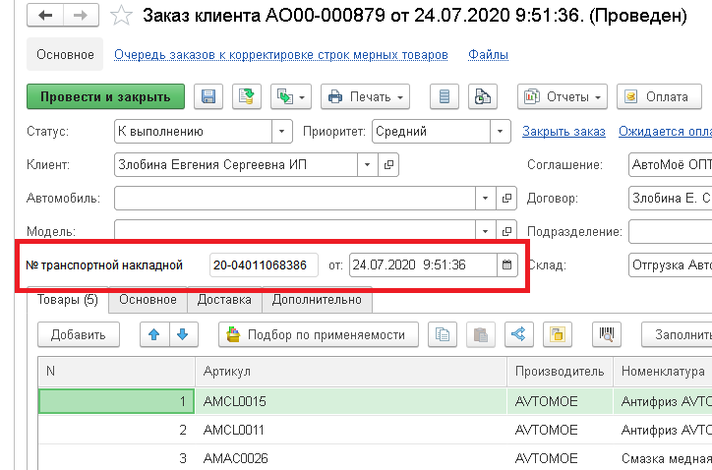

Приложение №6
В «Заказе клиента» добавить кнопку «Отправить пакет документов на Email».
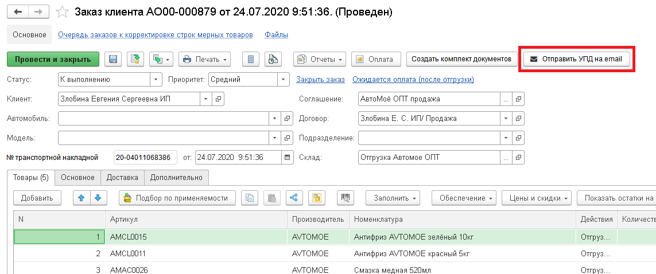
Отправляется следующая форма документов и информация:
- Документ «Счет-фактура» (УПД);
- Документ «Счет на оплату»;
- № транспортной накладной и даты отправки;
- Название транспортной компании (добавить под номером накладной с выбором из справочника).
Email берётся из карточки контрагента. В карточке контрагента добавить «Электронный адрес для УПД».
Возможность добавить 2 или более адреса для отправки УПД. Email отправляется через почту Яндекс.

Тема email следующая:
УПД и Счет на оплату от __.__.____ г. / № транспортной накладной

Текст email следующий:
Добрый день, во вложении УПД и счет на оплату по заказу от __.__.____ г.
№ транспортной накладной _______________
Отправлено ТК __________________________ от __.__.____ г.
_______________________________
С уважением,
Менеджер ГК "AVTOMOE", г. Пермь
__________________ (имя и фамилия менеджера берётся из под Заказа клиента)

Приложение №7

Коробка №__, УПД №_________, дата _________
Артикул | Кол-во | Факт | Отклонение
AMBP0001 | 2 |  | -2
AMBP0002 | 1 |  | -1
 |  |  | Перенести в документ

